[Construction machines] week8 - General characteristic drives And power equipment.
Lecturer: Usmonov Jasurbek

QURILISH MASHINALARI
MAVZU-8: Elektr va quvvat qurilmalarining umumiy xususiyatlari.
Rеja:
- Qurilish mashinalarini elektr jihozlarini vazifalari, tuzilishi va ish prinsipi.
- Mashinalarning o’zgarmas elektr toki manbalari, nazorat o’lchov asboblari, ogohlantiruvchi qurilmalari va yoritgichlari.
- Akkumulyator batareyasining tuzilishi va konstruksiyasining o’ziga xos tomonlari.

Tayanch so‘z va iboralar: Elektr jihozlari, o’zgarmas elektr toki manbalari, nazorat o’lchov asboblari, ogohlantiruvchi qurilmalari va yoritgichlari.

8.1. Qurilish mashinalarini elektr jihozlarini vazifalari, tuzilishi va ish prinsipi.
Qurilish mashinalarning elektr jihozlari asboblari vazifasiga qarab elektr energiya (elektr toki) manbalari gruppasiga va iste’molchilar gruppasiga bo’linadi. Elektr toki manbalari, elektr energiyasini boshqa turdagi energiyadan ya’ni mexanikaviy yoki kimyoviy energiyani aylantirish yo’li bilan hosil qiladi. Iste’molchilar qabul qilgan energiyani o’z navbatida yorug’lik, mexanikaviy, issiqlik energiyasiga aylantirib beradi. Qurilish mashinalarda asosan generatorlar, akkumulyatorlar batareyasi, elektr energiya manbalari sifatida foydalaniladi.
Qurilish mashinalarni elektr jihozlari 8-ta gruppaga bo’lingan.
1- gruppa. Elektr ta’minot tizimi; Generator, kuchlanish rostlagichi, akkumulyator batareyasi .
2- gruppa. IYoDni ishga tushirish tizimi; akkumulyator batareyasi, startyor, dvigatelni ishga tushirishni yyengillatuvchi moslama.
3- gruppa. O’t oldirish tizimi; Tok manbai akkumulyator batareyasi, generator, yondirish g’altagi, uzgich-taqsimlagich, tranzistorli komutator, shamlar (svechalar).
4- gruppa. Nazorat-o’lchov asboblari va diagnostika tizimi; Ko’rsatkichlar, datchiklar, nazoratchilar.
5- gruppa. Yoritish va xabar berish tizimi; elektr energiyani yorug’lik energiyasiga aylantiradi (faralar, fonarlar, plafonlar, signal lampalari va boshqalar).
6- gruppa. Qulaylik yaratuvchi asboblar tizimi; (oynatozalagichlar, isitkich elektr dvigatellari, konditsioner, oyna ko’targich va hokozo)
7- gruppa. Dvigatel va transmissiyani avtomatik boshqarish tizimi; yonilg’ini elektron boshqarish, (uzatmalar kutisini avtomatik boshkarish, EBB, ishga tushirish isitgichlari va boshqalar) .
8- gruppa. O’tkazgich va kommutatsiya jihozlari.
Himoya asboblari elektr jihozlarini qisqa tutashishdan saqlaydigan saqlagichlar bor. Qurilish mashina dvigatelarining ishga tushirish tizimi dvigatel tirsakli valini majburiy ravishda aylantirishni ta’minlovchi moslamalar majmuyasidan iborat. IYoDni ishga tushurish uchun mexanik startyorli, benzin dvigatelli, pnevmatik, gidropenvmatik va elektrostrtyorli tizimlar qo’llaniladi. qurilish mashinalarda boshqa usullarga nisbatan bir qator afzalliklarga ega bo’lgan, elektrostartyorli ishga tushirish tizimi tadbiq etilgan. Bu tizim ixcham, ishlatishdagi ishonchlilik darajasi yetarli darajada yuqori va murakkab bo’lmagan elektrotexnik va elektron moslamalar yordamida dvigatelni ishga tushirish jarayonini avtomotlashtirish imkoniyati bor.

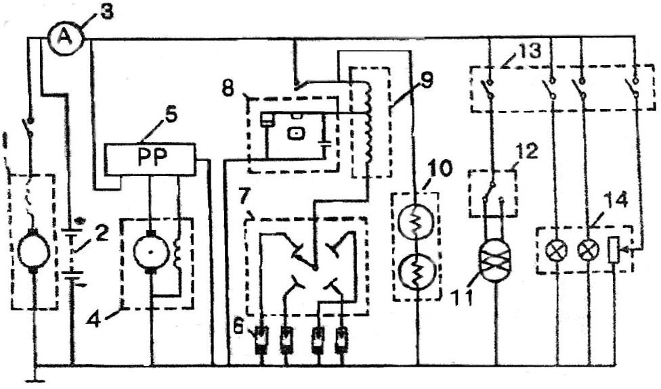

8.1-rasm. Qurilish mashina elektr jihozlarining umumiy sxemasi:
1 - startyor; 2 - AB; 3 - ampermetr; 4 - generator; 5 - rele-rostlagich; 6 - o’t oldirish shamlari; 7 - taqsimlagich; 8 - uzgich; 9 - o’t oldirish g’altagi; 10 - nazorat o’lchov asboblari; 11 - bosh yoritish faralari; 12 - faralarni almashlab ulagich; 13 - yoritish tizimining markaziy almashlab ulagich; 14 - yoritish va darak berish asboblari

Barcha turdagi startyorlarning elektrodvigatellari deyarli bir hil tuzilgan bo’lsa, ulardagi yuritma mexanizmlari tuzilishi va ishlashi bo’yicha bir-biridan ko’p jihatidan farq qilishi mumkin.
Yuritma mexanizmlarining turi va ishlash prinsipi bo’yicha quyidagi guruhlarga ajratish mumkin.
- yuritma shesternyasining mexanik yoki elektromexanik usulidan majburiy ravishda harakatlantirish;
- shesternyani elektromexanik usulda majburiy ravishda maxovikning tishli gardishiga ilashtirish va dvigatel’ ishga tushgandan keyin shesternyani avtomatik ravishda ilashuvdan chiqarish;
- shesternyani inersiya kuchi ta’sirida harakatlantirish;
- shesternyani elektromagnit kuchlar ta’sirida, ya’ni elektrodvigatel yakorining harakatlanishi hisobiga ilashuvga kiritish.
Elektr startyorlarga quyidagi talablar qo’yiladi: tuzilishi oddiy bo’lishi va texnikaviy ko’rsatish osonligi, gabarit o’lchamlari kichikligi va massasining yyengilligi; tayyorlash arzonligi; ishlatishda ishonchliligi va uzoqqa chidamliligi; solishtirma quvvatining kattaligi (ya’ni quvvati 1 kg massaga to’g’ri keladi), karbyuratorli dvigatellar uchun 40-50 aylmin va dizel dvigatellari uchun 80-120 aylminga teng bo’lgan ishga tushirish aylanish sonini ta’minlovchi burovchi momentning katta bo’lishi; salt yurish rejimida startyor vali aylanish sonining kichik bo’lishi va ta’minlovchi tokning kam bo’lishi.

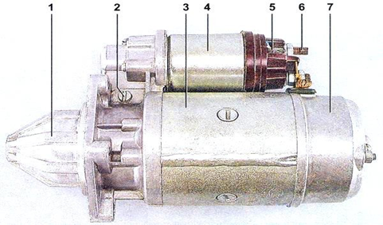
8.2 - rasm. 4216.3708-02 markadagi starter

1 - starterni oldingi qopqog’i ; 2 - yelkali richakni o’qi; 3 - starter korpusi; 4 - starterni tortish relesi; 5 - tortish relesini «50» chiqig’i; 6 - kontakt bolt; 7 - starterni orqa qopqog’i.

8.2. Mashinalarning o’zgarmas elektr toki manbalari, nazorat o’lchov asboblari, ogohlantiruvchi qurilmalari va yoritgichlari.
Elektr ta’minot tizimiga avtomobildagi barcha iste’molchilarni elektr energiyasi bilan ta’milash uchun xizmat qiladi va uning tarkibiga asosan generator, kuchlanish roslagichi, AB kiradi.

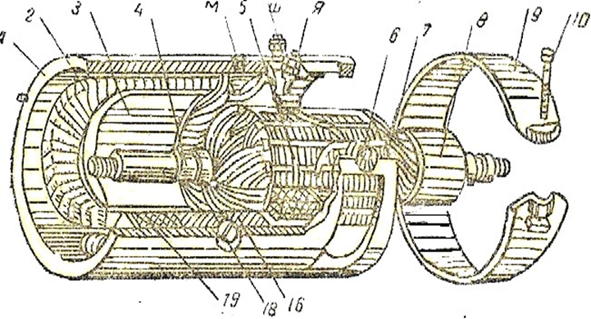
8.6-rasm. O’zgarmas tok generatori
1 - orqa qopqoq; 2 - biriktirish bolti; 3 - yakor; 4 - zichlama; 5, 14 -vintlar; 6 - sharikli podshipnik; 7 - qalpoqcha; 8 - gayka; 9 - shlitsalar; 10-izolyatsiya; 11 -g’altak; 12 - qutbli boshmoq; 13 - induktor korpusi; 15 - vint-maydon; 16 - yuritish shkivi; 17 - shponka; 18 - oldi qopqoq; 19 - qistirmali himoya lentasi.

Elektr toki hosil qiladigan mashina elektr generatori deb ataladi. Generatorda mexanikaviy energiya elektr energiyaga aylanadi. Zamonaviy qurilish mashinalari elektr jihozlarida generator elektr energiyaning asosiy manbai hisoblanadi, bunda manba faqat iste’molchilarni tok bilan ta’minlab qolmasdan, akkumulyator batareyasini ham zaryadlaydi. Akkumulyatorlarga quyidagi talablar quyiladi: tuzilishining oddiy bo’lishi, uzoqqa chidamlilik, ishonchli ishlashi, gabarit o’lchamlari kichik va massasi yyengil bo’lishi, tayyorlanishi arzonga tushishi, dvigatel sekin aylanishda ishlayotganda kerakli zaryad tokini bera olishi, aylanish chastotasi oshganda tokni o’z-o’zidan cheklay olishi
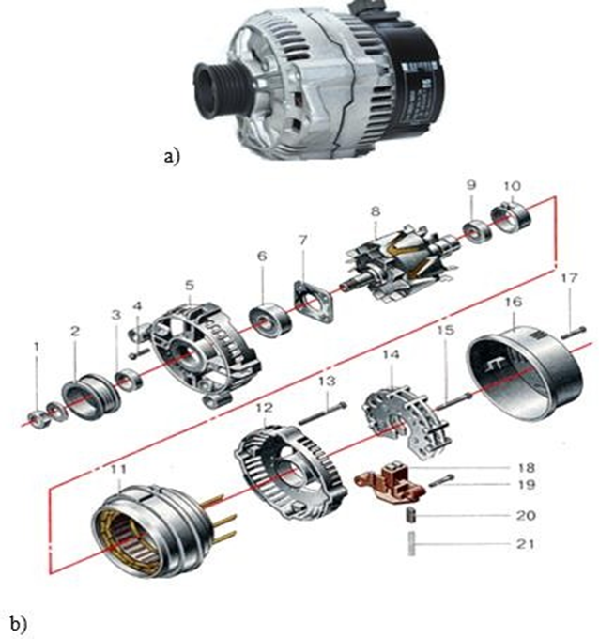

8.7-rasm. Generatorning tuzilishi

a-umumiy ko’rinishi; b-tarkibiy qismlarga ajratilgan holati; 1 – gayka va shayba; 2 – shkiv; 3 – oraliq shayba; 4 – plastinani ushlab qotiruvchi bolt; 5,12 – oldingi va orqa qopqoq; 6,9 – podshipniklar; 7 – ushlovchi plastina; 8 – rotor; 10 –podshipnik kistirgichi; 11 – stator; 13 – siquvchi bolt; 14 – rostlagich bloki; 15 – rostlagich blokini qotiruvchi bolt; 16 – kojux; 17 – kojux mahkamlovchi bolti; 18 – shyotka ushlovchi; 19 – shyotka ushlovchi mahkamlovchi bolti; 20 – shyotka; 21 – shyotka prujinasi.

Mashinalarga texnik xizmat ko’rsatish — bu mashinaning ishga yaroqliligini ta’minlash bo’yicha ishlar kompleksi bo’lib, u mashinani va uning detallarini tez yeyilishdan saqlashga yo’naltirilgan. Mashinalarga texnik xizmat ko’rsatish majburiy tartibda olib boriladi. Texnik xizmat ko’rsatish (TXK) quyidagi turlarga bo’linadi:
— har smenadagi texnik xizmat ko’rsatish (STXK) ish boshlanishidan oldin yoki ish tugagandan keyin o’tkaziladi;
— davriy (TXK—1; TXK—2; TXK—3) mashinani tayyorlagan zavod tomonidan belgilangan bo’lib, mashina belgilangan soat davomida ishlagandan so’ng o’tkaziladi;
— mavsumiy, yiliga ikki marta mashinalarni yozgi va qishki mavsumga tayyorlashda o’tkaziladi.
STXK tarkibiga mashinani ko’rsatilgan tartibda moylash, mashinani ishga tushishidan oldin uning harakatlanuvchi qismlarini, yurish qismini, tormozlarini, yoritgichlarini, signallarini, avtomatik boshqaruv qismlarini tekshirish kabi jarayonlar kiradi. STXK ga ketadigan mehnat sarfi qurilish montaj va ta’mirlash qurilish ishlari uchun chiqarilgan yagona narx me’yorida ko’rsatilgan.
Texnik xizmat ko’rsatishda mashina tozalanadi, yuviladi, detallar, agregatlar, gidrouzatma tizimlari, ishchi qurilmalar holati tekshiriladi va nazorat qilinadi, aniqlangan kamchiliklar tuzatiladi, mahkamlash, nazorat–sozlash va moylash ishlari olib boriladi. TXK—1 o’tkazilayotganda STXK dagi hamma ishlar bajariladi, TXK– 2 o’tkazilayotganda TXK—1 dagi hamma ishlar olib boriladi. TXK—3 ishlari esajoriy ta’mirlash bilan birga olib boriladi.
Mashinalarga mavsumiy xizmat ko’rsatishga hamda uzoq muddatli saqlashga qo’yilganda o’tkaziladigan texnik qarovlarga katta talablar qo’yiladi. Mavsumiy texnik qarovda mashinalar kuzgi, qishki va bahorgi–yozgi mavsumga tayyorlanadi: mashina sistemalari (to’xtatish, sovitish, moylash, gidro va boshqalar) moy va suyuqliklari mavsumiylariga almashtiriladi, isituvchi jihozlarni, dvigatelni yurgizib yuboruvchi asboblar o’rnatiladi yoki olib qo’yiladi. Moylovchi materiallar va texnik suyuqliklar almashtirilayotganda, tegishli sistemalar yuvib yuborilishi kerak.
Mashinalarni saqlashga qo’yayotganda ko’rsatiladigan texnik xizmatda bajariladigan ishlar tarkibi saqlashning muddatiga va mashinadan foydalanish bo’yicha belgilangan hujjatlarda ko’rsatilgan ishlarga bog’liq. Umumiy holatda mashina saqlashga qo’yilayotganda, uni obdon tozalab yuviladi, shilingan yoki o’chib ketgan bo’yoqlar qayta bo’yaladi, navbatdagi TXK o’tkaziladi, sistemalar yuviladi va yangi foydalaniladigan suyuqliklar to’ldiriladi, yeyiluvchi (korroziyaga uchrovchi) metall qismlarga yeyilishga qarshi moy suriladi, mashina yog’in– sochindan himoya qilinadi.
Mashinalar saqlanish davomida davriy ravishda konservatsion qarovdan o’tkaziladi. Texnik xizmat ko’rsatishda diagnostik tekshiruvga katta e’tibor beriladi, ba’zi bir detallarning sinishini yoki muddatidan oldin ishdan chiqishining oldini olishga, mashina turli qismlarining holati haqida ma’lumot olishga, oldindan ta’mirlab detallarning kam sarf bo’lishiga, mashinalarni muddatidan oldin buzilmasligiga, mashinani yaxshi holatda bo’lishiga imkon beradi. Ko’chma diagnostik asboblar yordamida dvigatel ko’rsatkichlari, elektr va gidrosistemalarning holatiga baho beriladi. Dvigatel karteridan olingan moy nusxasidan spektrofotometr asbobi yordamida uning qanchalik eskirgani, undagi suv va antifriz miqdori, temir, alyuminiy va mis konsentratsiyasi aniqlanadi. Tekshirishning bu turida moy sistemasidagi metall zarrachalari konsentratsiyasining o’zgarish qonuniyati hisobga olinadi. Zarrachalar konsentratsiyasining ko’payishi yeyilishining tezlashganligi va birikmalarning ish rejimi buzilganligidan darak beradi. Ana shunday tekshiruvlar asosida rejadan tashqari texnik xizmat ko’rsatish, ta’mirlash o’tkazish, detalni tiklash yoki almashtirish haqida xulosa chiqariladi.
Ayniqsa, gidrouzatmalarga texnik xizmat ko’rsatishga va diagnostik tekshirishga alohida ahamiyat berish kerak.
Gidrouzatmalarda yuqori aniqlikda ishlangan ishqalanuvchi juftlar ishlatiladi. Hajmiy gidrouzatmali mashinalardan foydalanish tajribasi va uning tahlili shuni ko’rsatadiki, iqlimiy sharoit, ishchi suyuqliklarning foydalanishdagi xossalari va tozalik darajasi, tindirgichlarning muntazam almashtirib turilishi, shuningdek, sifatli texnik qarov o’tkazish gidrouzatmalarning uzoq ishlashiga ijobiy ta’sir ko’rsatuvchi omillardan hisoblanadi.
Gidrosistemaning nosozligini aniqlash, odatda, bir necha bosqichda olib boriladi. Avval ko’zdan kechiriladi, so’ngra ish rejimida tekshiriladi va oxirida stendda maxsus asboblar yordamida tekshiriladi. Ko’zdan kechirish dvigatel ishlamayotgan paytda o’tkaziladi. Dastavval suyuqlik va filtrlarning oxirgi marta almashtirilgan vaqti aniqlanadi, so’ngra filtrlarning tozaligi va ularda mavjud metall va rezina zarrachalari baholanadi. Quvurli o’tkazgichlarda, birikmalarda va silindrlarda moy oqishi aniqlanadi.
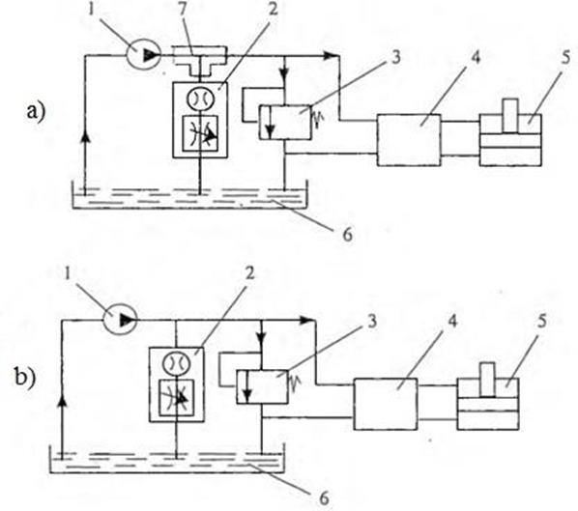
8.8 –rasm. Gidravlik testerni ulash sxemasi
1—nasos, 2—tester, 3—saqlash klapani, 4—taqsimlagich, 5 — silindr, 6 —bak, 7 — uchlik

Boshqarishning richagli mexanizmlari tekshiriladi, sozlanadi. Ish rejimidagi tekshiruv yuksiz harakatda va me’yoridagi yuklanishda tekshiriladi. Bunda ishchi harakatlarning davomiyligi tekshiriladi va uni ruxsat etilgani bilan solishtiriladi.
Harakatning belgilangandan ko’p bo’lishi nasosning ishdan chiqqanligidan dalolat beradi, saqlash klapanlarining nosozligi silindr–porshen birikmasida germetiklikning yo’qolganidan darak beradi. Buzilgan joyni aniqlash, ularning sababi va xarakterini bilish uchun maxsus diagnostik asboblar bilan jihozlangan ko’pgina diagnostika postlaridan foydalaniladi.
Mashinalarning o’zida diagnostika qilish uchun yyengil va qulay bo’lgan nasoslarning ish unumini, moyning haroratini va gidrosistemadagi moyning ishchi bosimini yuqori aniqlikda o’lchash uchun gidravlik testerlar (drossel rasxodomer)dan foydalansa bo’ladi. Bunda suyuqlik oqimi pribor korpusidagi kiritish teshigi orqali o’tkaziladi. Drosselning yuklovchi klapani orqali ko’ndalang kesim o’lchamini o’zgartirish mumkin va shu bilan birga sistemadagi monometr orqali o’lchanadigan bosimni katta chegarada o’zgartirish mumkin. Gidravlik sistemaning xossalarini o’lchayotganda gidravlik testerni ikki xil ulash mumkin.
Ketma–ket ulashda (8.8–rasm) testerning kirish teshigi ma’lum elementlar (nasos, ehtiyot klapani, gid– rotaqsimlagich) dan so’ng ulanadi, chiqish teshigi esa gidravlik bak bilan ulanadi. So’ngra valning bir xil aylanish tezligida drossel yordamida sun’iy ravishda yuklangan va yuksiz holatda suyuqlik oqimi o’lchanadi. Ikkala ko’rsatkich orasidagi farq nasosdan testerning ulanish nuqtasigacha bo’lgan sistema elementlaridagi suyuqlik oqishini belgilaydi. Suyuqlik oqishi bo’yicha olingan ma’lumotlar oqishning ruxsat etilgan miqdori bilan solishtirilib, sistema elementlarining texnik holati aniqlanadi. Testerni saqlash klapanidan keyin joylashtirib, drossel yordamida yuklanishni o’zgartirib uni to’g’ri sozlanganligini aniqlash mumkin.
Boshqa ulashda tester uchlik orqali, nasosdan keyin ulanadi. Testerning ochiq holatdagi yuklash klapani va suyuqlikning silindrga ishchi bosimda kelishi (yuklash klapani berk holatda) orasidagi farq butun sistemadagi oqishni belgilaydi. Taqsimlagich o’chirilganda suyuqlik oqimining asbob orqali o’tishining to’xtashi saqlash klapanining ochilishiga mos keladi. Bu holda tester monometri ko’rsatkichlari saqlash klapanining sozlanganligini ifodalaydi. Oqish joyini va miqdorini bilish uchun testerdagi yuklash klapanlarining ochiq va yopiq bo’lgan holatda, nasosdan eng uzoq bo’lgan elementdan boshlab, gidrosistema elementlarini ketma–ket o’chirib suyuqlik sarfi o’lchanadi. Testerdan foydalanganda mashina konstruksiyasining qismlarini ulash, shuningdek, gidrosistemaning alohida elementlarini o’chirish mumkinligi ko’zda tutilgan bo’lishi kerak (o’lchashning ikkinchi sxemasi).
Joriy ta’mirlash (T). Joriy ta’mirlash rejali ravishda, shuningdek, diagnostik ma’lumotlarga asoslangan holda o’tkaziladi. Bunda texnik qarov o’tkazilishdagi barcha ishlar bajariladi, qisman mashina qismlarga ajratiladi, ba’zi detallar tiklanadi yoki almashtiriladi. Tayyorlash ishlariga payvandlash, slesarlik va dastgoh ishlari, yeyilgan detallar va yuzalarga metall qoplash ham kiradi.
Agregat—birikma usuli — joriy ta’mirlashning asosiy usuli hisoblanadi. Murakkab bo’lmagan joriy ta’mirlash ish joyida boshqarma qaramog’idagi ta’mirlash foydalanish bazalaridagi ko’chma ustaxonalar yordamida o’tkaziladi. Joriy ta’mirlashning ba’zi murakkab turlari almashtirish uchun g’amlab qo’yilgan ehtiyot qismlari bo’lgan statsionar va yarim statsionar us– taxonalar yordamida bajariladi. Kapital ta’mirlashni talab qiluvchi qismlar maxsus ta’mirlash korxonalarida tiklanadi.
Gidrouskunalar maxsus ta’mirlash korxonalarida zavod texnologiyasi va jihozlaridan foydalangan holda 1T5—1T6 kvalitet aniqligida ta’mirlanadi. Ta’mirlangan gidrouzatma detallari maxsus stendlarda texnik shartlarga muvofiq sinovlardan o’tadi. Gidrouskunalarni joriy ta’mirlaganda ular sozlanadi, shuningdek ba’zi bir mayda nosozliklar tuzatiladi. Jiddiy nosozliklari bo’lgan gidrouskunalar yangisiga yoki ta’mirlanganiga almashtiriladi.
Kapital ta’mirlash (K). Kapital ta’mirlash ehtiyojga qarab o’tkaziladi. Kapital ta’mirlash haqida shu mashina qaramog’ida bo’lgan korxona bosh muhandisi yoki bosh mexanigi rahbarligidagi maxsus komissiya qaror qabul qiladi. Mashinaning texnik va iqtisodiy ko’rsatkichlari kapital ta’mirlashni o’tkazish va o’tkazmaslik haqidagi qabul qilinadigan qarorga asos buladi. Mashinani kapital ta’mirlashga asos bo’ladigan eng ko’p uchraydigan texnik ko’rsatkichlar quyidagilardir: mashinaning faqat to’la qismlarga ajratib ta’mirlanadigan asosiy detallarini (stanina, rama, kuzov), bir necha murakkab birikmalarni, dvigatelni, quvvat tanlash reduktori, uzatmalar qutisini shikastlanganligidir. Agarda bunday agregatlarni joriy ta’mirlash bilan tiklab bo’lmasa yoki shu agregatlarni ta’mirlash uchun mashinani to’la qismlarga ajratish zarur bo’lsa, bunday vaziyatda mashina kapital ta’mirlanadi.
Kuzatishlar va diagnostika ma’lumotlariga asoslanib turib, agarda mashinada ishlash resursi bo’lsa, komissiya mashinani yana ma’lum bir muddat davomida ishlashiga ruxsat berishi mumkin. Bunday holatlarda tegishli dalolatnoma tuziladi. Mashinalarni kapital ta’mirlash markazlashgan maxsus ta’mirlash zavodlarida o’tkaziladi. Kapital ta’mirlashning ikkita asosiy turi mavjud: shaxssizlantirilgan va shaxssizlantirilmagan.
Ta’mirlashning shaxssizlantirilmagan usulida agregatlardagi tiklanishi kerak bo’lgan detallar ta’mirlanayotganda ularni shu mashinaga tegish li ekanligi hisobga olinadi. Ta’mirlangan detallar yana shu mashinaga qo’yiladi. Ta’mirlashning shaxssizlantirilgan usulida ta’mirlanishi kerak bo’lgan detallar boshqasi bilan almashtiriladi yoki oldindan ta’mirlangani quyiladi.
Ta’mirlashning bu turi ta’mirlashning agregat usuli deyiladi. Agregat usulining keng qo’llanishi ta’mirlash muddatini kamaytirishga va sifatini yaxshilashga imkon beradi. Odatda, ilg’or ta’mirlash korxonalarida ta’mirlangan detallarning ish resursi yangi detal ish resursining 80% ni tashkil qiladi. Mashina saroyining va ularning yillik ish hajmining ko’payishi ehtiyot qismlarga bo’lgan talabni oshiradi. SHu bilan bir vaqtda ehtiyot qismlar yetishmasligi sababli mashinalarning turib qolishi kamayadi. Ehtiyot qismlarni yetkazib berish bilan ularni ishlatishning nomutanosibligi ehtiyot qismlarni g’amlashni talab qiladi. Ehtiyot qismlarning miqdori, ularning tarkibi, shuningdek ularni tashish usullari saqlashga, transportirovka, boshqarishga ketadigan harajatlarga ta’sir qiladi.
Mamlakatimiz va chet ellarda yig’ilgan tajribalarning ko’rsatishicha, oz harajat sarflab ehtiyot qismlar bilan ta’minlashning qulay yo’llarini topish mumkin. Bu sistema bir necha darajada ko’riladi. (4,5 darajada). Buning asosida iste’molchilar buyurtmalarini hisobga olib, ma’lum bir mashina detaliga bo’lgan talabni o’rganish, tayyorlovchi zavodlardan va ta’mirlashdan kelgan ehtiyot qismlarning g’amlanishi, foydalanilgan detallar hisobi, mavjud ehtiyot qismlarni ko’rikdan o’tkazish, iste’molchiga ehtiyot qismlarni yetkazib berish va hokazolar yotadi. Detallar quyidagicha farqlanadi:
- ko’p miqdorda talab qilinadigan (A guruh) — no– menklatura bo’yicha 10% ni, narxi bo’yicha 90% ni tashkil qiladi;
- kam talab qilinadigan (V guruh) — nomenklatura bo’yicha 15% ni, narxi bo’yicha 6% ni tashkil qiladi;
- juda oz talab qilinadigan (S guruh) — nomenklatura bo’yicha 75% ni, narxi bo’yicha 4% ni tashkil qiladi.
Birinchi darajali omborlarda ehtiyot qismlarning hamma turi saqlanadi, ya’ni nomenklaturadagi AVS guruh detallarining 100%, ikkinchi darajali omborlarda nomenklaturadagi ehtiyot qismlarning 30% (A va V guruh), uchinchi darajali omborlarda A guruhdagi 10%, to’rtinchi darajali omborlarda esa nomenklaturadagi ehtiyot qismlarning A guruhidagi 5% saqlanadi, 1 va 2 darajali omborxonalarda 3...4 oylik ehtiyot qism, 3...4 darajali omborlarda esa 1...2 oylik ehtiyot qismlar saqlanadi, 3...4 darajadagi omborxonalar hududlar bo’yicha joriy ta’mirlash va texnik qarovni qo’shib olib boradi.
Mashinalar ishlayotganda texnika xavfsizligi va xizmat qiluvchi shaxslarning mehnat muhofazasini ta’minlash, mashinalardan texnik jihatdan foydalanishning asosiy tarkibiy qismlaridan hisoblanadi.
Mehnatkashlarning ish bajarishi davomida ularning hayoti va sog’ligini ta’minlashga qaratilgan tibbiy, texnik va huquqiy me’yorlar tizimi mehnatni muhofaza qilish deyiladi. Mehnat qonunchiligi, texnika xavfsizligi va ishlab chiqarish sanitariyasi bu sistemaning asosiy qismi hisoblanadi.
Mehnat qonunchiligining asosiy vazifasi mehnatkashlarni salomatligini muhofaza qilish va mustahkamlashdan iborat.
Xavfsizlik texnikasi ishlab chiqarish omillarining, mehnatkashlarning jarohatlanishiga olib keluvchi sabablarning oldini olishga qaratilgan texnik va tashkiliy tadbirlar sistemasidan iborat. Bunday sabablarning oldini oluvchi tashkiliy, tibbiy — gigienik tadbirlar va vositalar tizimi ishlab chiqarish sanitariyasi deyiladi.
Mehnatni muhofaza qilish umumiy tizimining texnik va sanitar me’yorlari alohida ishlab chiqarish jarayonlari va ishlarning “Me’yor va qoidalari” deb ataluvchi mehnat xavfsizligi standartlari tizimi (MXST) orqali tadbiq qilinadi.
Mehnatni muhofaza qilish standartlari tizimi ishlab chiqarishning barcha sohalarini, barcha ish va jarayon turlarini qamrab oladi. Qurilishda xavfsizlik texnikasi talablaridan tashqari sanitariya me’yorlari va qoidalari ham yoritilgan.
Qurilishda ishlatiladigan qurilish mashinalari va jihozlariga xavfsizlik texnikasi va ishlab chiqarish sanitariyasining asosiy talablari “Qurilish va yo’l mashinalari. Xavfsizlikning umumiy talablari” deb ataluvchi maxsus standart hujjatlarda yoritilgan. Bu standartlar to’siqlarga, mashinist kabinasiga, uning ko’rinishiga, richaglarning joylashishiga va ulardagi zo’riqishlarga, mashinistning ish joyiga, kabinadagi havo haroratiga, havoning namligi, changligi va havo tarkibidagi zararli moddalarni aniqlaydi. Bulardan tashqari, standartlarda mashinalarning xavfsizlik qurilmalari bo’yicha talablari, elektr qurilmalarni montaj qilishga talablar kerakli me’yoriy hujjatlarda ilova qilinadi. Ma’lumki, shovqin va tebranishning uzoq vaqtda odamga ta’sir qilishi natijasida yurak qon tomirlari tizimi va eshitish a’zolari kasallikka uchrashi mumkin. SHovqin manbai tebranish hisoblanadi. Havo zichligining 10 dan 20000 Gts gacha bo’lgan tebranishlar chastotasi inson tomonidan shovqin sifatida qabul qilinadi. Bunda tebranish chastotasining o’zgarishi tovush ohangiga ta’sir qiladi, bosimniig o’zgarishi esa ovozning balandligiga ta’sir qiladi. 70 detsiballi shovqin ish bajaruvchini titratadi, 90 detsiballi shovqinda 8 soat ishlagan ishchi 20 detsiballi shovqinni yaxshi qabul qila olmay qoladi. Buni hisobga olib Sog’liqni saqlash vazirligi tomonidan ish joylarida va boshqarish organlarida mashinalarning ishlab chiqarish jarayonida ishlayotganida hosil bo’ladigan shovqin tebranishi va tashqi shovqinni ruxsat etilgan darajasi o’rnatilgan.
So’nggi vaqtlarda ergonomika, ya’ni insonni mashina va atrof muhit bilan o’zaro ta’sirini o’rganuvchi fan keng rivojlanmoqda. Ergonomik talablar, bu mashinada mashinistning o’tirish joyiga va boshqarish organlariga, yoritilganligiga, ishlash chegarasining ko’rinishiga, nazorat asboblarining joylanishiga, mashina ag’darilganda yoki boshqa hollarda boshqaruvchini qutqarib qolishga bo’lgan talablardir.
Shunday qilib, sanoatda chiqarilayotgan mashinalar chidamlilik va jarayon ko’rsatkichlarigagina javob berib qolmay, sanitar – texnik (ergonomik, texnik — estetik) talablarga ham javob berishi kerak. Binobarin, mehnat xavfsizligi talablari mashina sifat ko’rsatkichlarining ajralmas qismidir. Bu talablarga javob bermaydigan mashinalar ishlab chiqarishdan chiqarib tashlanadi.
Bundan tashqari, o’ziyurar qurilish mashinalariga yo’l harakati qoidalari ham tadbiq qilinadi. Bu mashinalar to’xtatgich moslamasi, talabga javob beruvchi tashqi o’lchamlari, umumiy foydalanishga mo’ljallangan yo’llarda burila olishini ta’minlaydigan burilish radiusi, ovozli va rangli ogohlantirish signallari bo’lishi, ularning haydovchisida esa haydovchi guvohnomasi bo’lishi kerakligini bildiradi. Qurilish kranlaridan foydalanish talablari bo’yicha ishlab chiqiladigan yuk harakat qiladigan joylardagi himoya vositalari, chuqurlar oldida kranlarni o’rnatish, qurilish yuklari tushiriladigan maydonlarni jihozlash, tushirish va joylashtirish tartibi, avtotransport o’tadigan yo’llarni, manyovr maydonchalarini tayyorlash, elektr tarmoqlari oldida kranlar ishini tashkil qilish, qurilmalarga elektr tokini yerga o’tkazish uchun moslamalar o’rnatish, qurilish – montaj ishlarini bajarishda ish joyini yoritish va hokazo talablarga javob bera oladigan ishni tashkil qilish loyihalari yoki texnologik kartalar asosida amalga oshiriladi.
Davlat mahkamalari va jamoat tashkilotlari tomonidan ishlab chiqarishda mehnat muhofazasiga rioya qilish ustidan nazorat o’rnatilgandir.
Bunday nazoratlar davlat prokuratura nazorati, davlat tog’–texnika nazorati, davlat energiya nazorati, davlat sanitariya nazorati, davlat yong’in nazorati idoralari tomonidan amalga oshiriladi. Bu tashkilotlar o’z faoliyati davomida korxona ma’muriyatiga bo’ysunmaydi.
Davlat tog’–texnika nazorati — Vazirlar Mahkamasi qoshidagi davlat nazorati qo’mitasi tomonidan sanoat va tog’ ishlari bo’yicha nazorat olib boradi. Uning tarkibida barcha tashkilotlar uchun bajarilishi majbur bo’lgan ko’rsatmalarni ishlab chiquvchi bir nechta inspeksiyalar mavjud. Davlat tog’–texnika nazorati talablarining qurilish ishlariga tegishli qismlari yuk ko’tarish kranlaridan xavfsiz foydalanish qoidalarida, lift qurilishlaridan to’g’ri va xavfsiz foydalanish qoidalarida, bosim ostida ishlaydigan idishlarning tuzilishi va ulardan xavfsiz foydalanish qoidalarida, shuningdek, portlatish ishlarini olib borish ko’rsatmalarida aks etgan.
Davlat energiya nazorati qo’mitasi energiya qurilmalarni to’g’ri bajarilishini, elektrik va issiqlik qurilmalaridan foydalanishni nazorat qiladi.
Davlat sanitariya nazorati — Sog’liqni saqlash vazirligining bosh sanitariya – epidemiologik boshqarmasi bo’lib, hamma tashkilotlardagi sanitar – gigienik me’yorlarga rioya qilinishini nazorat qiladi.
Davlat yong’in nazorati — Ichki ishlar vazirligining yong’in xavfsizligi bosh boshqarmasi tashkilotlarni va imoratlarni rejalashtirishda, shuningdek, qurilish – tiklash ishlarini olib borishda yong’inga qarshi tadbirlar ishlab chiqadi va ularni nazorat qiladi.
Mahkama va jamoat nazorati. Mahkama qaramog’idagi korxona va qurilishlarda mehnat muhofazasini tashkil qilish va nazorat qilish vazirlik tomonidan amalga oshiriladi. Shuningdek, mehnatni muhofaza qilish qonunlarini nazorat qilish kasaba uyushmalari zimmasiga yuklatilgan, ular buni texnik inspeksiyalar orqali olib boradi. Shunday qilib, qurilish – montaj ishlarida va qurilish materiallari ishlab chiqarish sanoatida mehnat xavfsizligi masalalarini qurilish va qurilish materiallari sanoati ishchilari kasaba uyushmalari Markaziy qo’mitasi, Davlat qurilish qo’mitasi va muvofiq ravishda vazirliklar va mahkamalar hal qiladi.
Qurilish tashkilotlarida mehnat muhofazasiga javobgarlik bevosita tashkilot rahbariga yuklatiladi. Mashinalarning ishga yaroqli holatda turishi, texnik xizmat ko’rsatish va ta’mirlash mashinalar qaramog’ida bo’lgan tashkilotlarga yuklatiladi; ishlab chiqarish mehnat muhofazasini ta’minlash ishlab chiqarish korxonasi zimmasiga yuklanadi, ishchilarni mehnat muhofazasi qoidalariga o’qitish shu ishchilar ishlayotgan korxona zimmasiga yuklanadi.
Qurilish tashkilotlaridagi mashinalarning texnik jihatdan sozligini va xavfsiz foydalanishni ta’minlashga javobgar shaxs tayinlanadi. Misol uchun, yuk ko’tarish mashinalarini nazorat qiluvchi shaxs kranlarning texnik holatini nazorat qilish, yuk ko’tarish qismlarini, kran yo’llarini, yuklarning to’g’ri mahkamlanishini, kranlarning ishlashini nazorat qilish, kranlarni tekshirish va foydalanishga ruxsat berish, o’zining yozma buyruqlarini bajarilishini tekshirish, yuk kutaruvchi moslamalarni tekshirish vaqtini nazorat qilish, kranlarni va kran yo’llarida o’tkaziladigan texnik xizmat ko’rsatish va ta’mirlashni tekshirish, xizmatchilarni va ta’mirlovchilarni mehnat muhofazasi bo’yicha ko’rikdan o’tkazish va davriy tekshiradigan guruhlar tarkibida qatnashish, kerak bo’lgan taqdirda mashinani va ishni to’xtatib qo’yish huquqiga ega. Ishlab chiqarish tashkilotlari kasaba uyushma qo’mitalari bilan birgalikda texnika muhofazasini yaxshilash, ishchilarni xavfsiz ish usullariga o’rgatish, mehnat muhofazasi amaldagi qoidalari bo’yicha instruktaj o’tkazish, ishchilarni va injener – texnik xodimlarni doimiy tartibli ravishda mehnat muhofazasiga oid bilimlarini tekshirish, ish joyini va ishchilarning mehnat sharoitini takomillashtirish, sodir bo’layotgan kasbiy kasalliklar sababini tahlil qilish, ishchilarga tibbiy xizmat qilish kabi texnik va profilaktik tadbirlar kompleksini amalga oshiradi. Bu o’rinda mehnat sharoitini yaxshilashda ma’muriyat bilan jamoa orasida tuziladigan va mehnat muhofazasini joriy hamda kelajakda hal qilinishi kerak bo’lgan muammolarini o’z ichiga oladigan jamoa shartnomasi muhim ahamiyatga ega. Mehnat muhofazasi qonunchiligini buzganligi, qoida va me’yorlarga rioya qilmaganligi taqdirda shaxslar quyidagi javobgarliklarga tortiladi. Intizomiy javobgarlik — mansabini pasaytirish, egallab turgan lavozimidan bo’shatish; ma’muriy — jarima solish, zararni undirib olish; jinoiy — qoidaga rioya qilmaslik og’ir tan jarohatiga olib kelgan holda jinoiy javobgarlikka tortish.
Generator kuchlanishini rostlashning asosiy tamoyillari. Qurilish mashinalari generatori o’ziga xos sharoitlarda ishlaydi. U harakatni tasmali uzatma orqali dvigatelning tirsakli validan olganligi sababli, rotorning aylanishlar chastotasi ishlab chiqargan kuchlanish ham nisbatan keng doirada o’zgarib turadi. Generatorning yuklamasi unga ulanayotgan istemolchilar soni va ularning quvvatiga qarab o’zgarib turadi. Yuklama tokining o’zgarishi ham generatorning kuchlanishiga ta’sir ko’rsatadi. qurilish mashinaga o’rnatilgan elektr toki iste’molchilari kuchlanishning ma’lum belgilangan (12 yoki 24V) o’zgarmas qiymatda ishlashga mo’ljallangan. Yuqorida keltirilgan sabablarga ko’ra, generator ishlab chiqqan kuchlanishni rostlab, belgilangan darajada o’zgarmas holda saqlash zaruriyati tug’iladi. Bu vazifani kuchlanish rostlagichlari bajaradi. Ishlash prinsipiga ko’ra rostlagichlar quyidagi guruhlarga bo’linadi: kontaktli (vibratsiyali), kontakt - tranzistorli, kontaktsiz - tranzistorli.
Yarim o’tkazgichli asboblarni tayyorlashda germaniy va kremniydan keng foydalaniladi. Germaniy mo’rt kumushsimon kul rang metall bo’lib, u Mendeleev davriy tizimning to’rtinchi gruppasiga kiradi. Demak, bu element atomining tashqi elektron qobig’ida to’rt valentli elektron bor. Bu elektron qo’shni to’rtta atom elektronlari bilan birga qo’sh elektrik bog’lanish deb ataluvchi bog’lanish hosil qiladi. Bu bog’lanish elementning kristall panjarasidagi atomlarni ushlab turadi.
Kristaldagi germaniyning har bir atomi to’rtta qo’shni atom bilan bog’liq bo’lib qoladi. Bu bog’lanishda mazkur va qo’shni atomlar elektronlaridan ikkitadan qatnashadi.
Mutlaqo sof germaniyda juda past temperaturada erkin elektronlar bo’lmaydi, ya’ni tashqi orbitalardagi barcha elektronlar qo’sh elektron bog’lanishlarda qatnashadi. Bunday sharoitlarda germaniy sof dielektrik (izolyator) hisoblanadi. Biroq elektronlarning kinetik energiyasi issiqlik yoki yorug’lik energiyasi ta’sirida kattalashadi. Ularning ko’pchiligi atomlar bilan tortishish kuchini yengib, o’z bog’lanishini uzadi va erkin bo’lib qoladi. Elektr maydoni mavjudligida erkin elektronlar ma’lum bir yo’nalishda harakatlanadi va yarim o’tkazgichda elektr toki hosil bo’ladi. Yarim o’tkazgichining erkin elektronlar harakati hisobiga o’tkazuvchanligi elektron o’tkazuvchanlik yoki n tipidagi o’tkazuvchanlik (negative-manfiy) deb ataladi.
Tashqi orbitadan bir yoki bir necha elektron yo’qotgan yarim o’tkazgich atomi musbat ion bo’ladi, yarim o’tkazgichlardagi bunday atom teshik deb nomlangan. Bunda bu atomda bitta elektron yetishmasligini ta’kidlab o’tish kerak. Hosil bo’lgan teshikni qo’shni atom elektroni to’ldirishi mumkin, bunda qo’shni bog’lanishda xuddi yuqoridagidek elektron bilan to’ldirish mumkin bo’lgan yangi teshik hosil bo’ladi va hokazo. Yarim o’tkazgichda teshikning tartibsiz harakati sodir bo’ladi, ya’ni u elektron harakat yo’nalishiga qarama-qarshi tomonga siljiydi. Avvalgidek zaryadlarni elektronlar tashisa ham, biroq ularning o’tishi yagona musbat zaryadlarning qarama-qarshi tomonga siljishiga sabab bo’ladi. Teshiklarning harakati tufayli o’tkazuvchanlik teshikli o’tkazuvchanlik yoki p tipidagi (positive- musbat) o’tkazuvchanlik deb ataladi.
8.3. Akkumulyator batareyasining tuzilishi va konstruksiyasining o’ziga xos tomonlari. Qo’rg’oshin-kislotali akkumulyatorlar batareyasidan transport vositalarining elektr jihozlarida foydalaniladi. Ular startyor akkumulyatorlar batareyasi tipiga taluqlidir, chunki qisqa vaqt ichida (5-10 sek) katta tok (200- 5600A) bera oladi va bunda ularning texnikaviy holati o’zgarmaydi.
Akkumulyatorlar batareyasiga qo’yiladigan asosiy talablar quyidagilardan iborat: gabarit o’lchamlari kichik, massasi kam, mustahkam, uzoq muddatga
Akkumulyatorlar batareyada qo’rg’oshin peremichkalar bilan ketma-ket ulangan. Chetki akkumulyatorlardagi bo’sh qolgan qutbli shtirlar batareyaning “plus” va “-” belgilar qo’yilgan qutbli chiqishlarini hosil qiladi. Batareyaning musbat chiqishi manfiy chiqishga nisbatan yo’g’onroqdir, chunki u ishlayotganda tezroq oksidlanadi (musbat chiqishning diametri 17,5-0,25mm, manfiy chiqishning diametri 16-0,25 mm).
Qutbli chiqishlarga simlarning qismlari mahkamlanadi. Peremichkalarga batareya markasi qo’yilgan. Masalan, 6-ST-45-PMZ yoki 3-TST-150-EMS marka quyidagilarni bildiradi: 6 yoki 3 raqamlari batareyalardagi akkumulyatorlar sonini va demak, uning qismlardagi nominal kuchlanishni (birinchi holatda 12 V ikkinchi holatda 6 V, ya’ni akkumulyatorlar sonini 2 V ga ko’paytirish kerak);
akkumulyatorlar sonidan keyingi T harfi “og’ir” degan so’zni bildiradi. Bunday batareyalar o’zining pishiqligi bilan ajralib turadi, ulardan traktor va kombaynlarda foydalaniladi; ST startyor tipidagi batareya; 45 va 150 sig’imi (A. soatda); P va E batareya baki qanday materialdan yasalganini bildiradi (mos ravishda plastmassa yoki ebonit); M yoki MS separatorlar qanday materialdan yasalganini (miplast yoki shisha kigizli miplast, R mipor yoki rezina); Z batareya quruq zaryadlanganligini bildiradi; bunday batareyalar quruq separatorlari bor zaryadlangan plastinalardan yig’iladi.
Elektrolit tayyorlanayotgan suvga qo’shiladigan kislota miqdori iqlim mintaqasi fasl va separator materialiga bog’liq. Aralashma densimetr yoki kuchlanish vilkasi bilan o’lchanadigan ma’lum miqdoriga zichlikka keltiriladi. 15 gradusga keltirilgan elektrolit zichligi quyidagi miqdordan oshmasligi lozim:
Belgilangan zichlikda elektrolit tayyorlash uchun 1 l distilangan suvga 15S da zichligi 1,83 bo’lgan sul’fat kislotadan quyidagicha olish kerak:
Elektrolit zichligi. 1,23 1,25 1,27 1,28 1,29 1,30 1,31,
Sul’fat kislota miqdori, l. 0,285 0,310 0,345 0,365 0,385 0,405 0,475.
Indikator qurilish mashinalarining akkumulyator batareyasiga o’rnatilgan bo’lib, akkumulyatorning texnik holatini baholash uchun xizmat qiladi. Batareyaning texnik holatiga ko’ra quyidagi rangga ega bo’lishi mumkin:
Indikator qora rangda, o’rtasida to’q yashil rangda nuqta hosil bo’lsa, akkumulyatorga texnik xizmat ko’rsatish zarurligidan dalolat beradi;
Indikator rangsiz yoki och sariq rangda bo’lsa, akkumulyatordagi elektrolit sathini kamayib ketganidan dalolat beradi. Bu turdagi akkumulyator batareyaning qopqog’ida elektrolit yoki distillangan suv quyish uchun qopqoqlar o’rnatilmagan bo’lib, faqat gaz chiqarish uchun ikkita shamollatish teshiklariga ega.
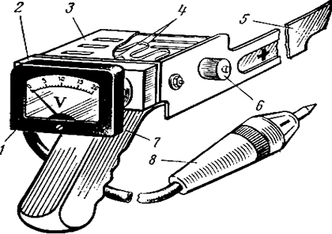
8.9-rasm. E 107 akkumulyator tekshirgich

1-voltmetr; 2-kronshteyn; 3-korpus; 4-yuklanish rezistorlari; 5-kontakt oyoqcha; 6-kontakt gayka; 7-dastak; 8-shup.

Ishqorli akkumulyatorlar batareyasi. Ba’zan avtomobillarga ishqorli temir- nikelli akkumulyatorlar batareyasi o’rnatiladi. Ularning qo’rg’oshin kislotali akkumulyatorlar batareyasiga nisbatan afzalliklari quyidagilardan iborat: mexanikaviy mustahkamligi (baklar po’latdan yasalgan), qisqa tutashish va ortiqcha zaryadsizlanishga sezgir emas, o’z-o’zidan zaryadsizlanishi kichikroq; tez zaryadlanuvchan. Kamchiliklari: massasi og’ir, ya’ni o’lchamlari o’zgarmagan holda kislotali akkumulyator batareyalariga nisbatan ikki marta og’ir, qimmatga (akkumulyator tarkibiga kiruvchi nikel qimmatbaho metalldir) tushadi.
Nazorat-o’lchov asboblar (NO’A) haydovchiga avtomobilning agregatlari, alohida tizmlarining holati va me’yorida ishlayotganligi haqida habar berib turish uchun xizmat qiladi. Haydovchiga ma’lumot uzatish usuli bo’yicha nazorat-o’lchov asboblari ko’rsatuvchi va darak beruvchi guruhlarga bo’linadi.
Ko’rsatuvchi asboblarning shkalasi va ko’rsatgich mili holatiga ko’ra o’lchayotgan kattalikning qiymati aniqlanadi. Bu asboblar nazorat qilayotgan parametrining aniq qiymatini o’lchash va avtomobilning butun bir tizimi yoki alohida agregatning holati haqida to’liq tasavvurga ega bo’lish imkoniyatini beradi. Lekin, haydovchi bu ma’lumotni olish uchun bir daqiqa bo’lsa ham diqqatini yo’ldan asbobga olish kerak va bu harakat havfsizligini ta’minlashdan salbiy ta’sir qilish mumkin.
Darakchi asboblari nazorat qilinayotgan ko’rsatkichning faqat bitta, odatda avariya qiymatidan ta’sirlanadi va haydovchiga bu to’g’risida yorug’lik yoki tovush yordamida xabar beradi. Darakchi asboblarining afzalligi shundan iboratki, ularni doimo kuzatib borish zarurati yo’q va haydovchining diqqati avtomobilning boshqarish jarayonidan kamroq chalg’iydi. Kamchiligi asboblardan haydovchiga kelayotgan ma’lumot avtomobilning ma’lum tizimining ishi me’yoridan chiqib bo’lganda yoki chiqish holatida uzatiladi. O’rnatilgan barcha NO’A elektr toki yoki mexanik kuch ta’sirida ishlaydi.
Nazorat qilinishi zarur bo’lgan muxit yokijoy (temperatura, bosim, tezlik va hokazo ) datchik, kuzatiladigan joyga, odatda haydovchi kabinasidagi asboblar paneliga ko’rsatkich joylashtiriladi
Datchik nazorat qilinayotgan muhit yoki joydagi o’zgarishni sezuvchi element 1 va bu o’zgarishni elektr tokiga aylantiruvchi o’zgartirgich 2 dan iborat bo’ladi.
Ishlash jarayonida asboblarga suv, moy, yonilg’i, loy tushishi, ular chang bilan qoplanishi mumkin. SHuning uchun asboblarning ustki qismi bu narsalar ta’siriga chidamli, ichki qismi tashqi muhitdan yaxshilanib zichlangan bo’lishi kerak.
Bundan tashqari NO’Alari bevosita transport vositalarida qo’llanishining o’ziga xos tomonlaridan yuzaga keladigan quydagi talablar ham mavjud:
- avtomobil NO’A fazoga, radio-teleko’rsatuvlarga zarar ko’rsatuvchi xalaqitlar tarqatmasligi kerak.
- ko’rsatuvchi asboblardan ma’lumot olish, ya’ni uni o’qish haydovchi uchun qulay bo’lib, uning diqqatini ortiqcha jalb qilmasligi kerak;
- darak beruvchi chiroqlar yongan vaqtda, haydovchi diqqatini darhol jalb qiladigan joyga o’rnatilgan bo’lishi kerak;
- NO’A tannarxi arzon va ularga xizmat ko’rsatish qulay bo’lishi kerak;
- ko’rsatuvchi asboblarni haydovchining nazar doyrasiga joylashtirishda, muhandislik psixologiyasi va asboblar panelini estetik jihozlash talablari hisobga olinishi kerak;
NO’A salon peshtoqchasiga joylashtirilgan. Qurilish mashinalarining peshtochkasi rasmda ko’rsatilgan.
Qurilish mashinaning yoritish tizimi asboblari yo’lni, salon ichini, davlat raqamini, asboblar jamlamasi va boshqalarni yoritish bilan birgalikda, boshqa harakat qatnashchilariga avtomobilning gabarit o’lchamlari va haydovchi bajarishni nazarda tutgan holatlar haqida (avtomobilni burish, to’xtatish va boshqalar) darak berish uchun xizmat qiladi.
Zamonaviy avtomobil faralarini loyihalashda, avtomobilning aerodinamik xususiyatini yaxshilashga ham katta ahamiyat berilmoqda.

Foydalanilgan adabiyotlar va saytlar:

1. J.Karoly, A.Vattai, Construction Equipment, Budapest, Budapest Univesity of Technology and Economics, 2009.
2. D.D.Gransberg, C.M.Popescu, R.C.Ryan, Construction Equipment Management for Engineers, Boca Raton, 2006.
3. S.T.Vafoyev, Qurilish mashinalari, Toshkent, 2014.
4. R.J. Tojiev, Qurilish mashinalari, Toshkent, O’qituvchi, 2000.

Links for sites
- [Pixabay.com] https://pixabay.com/ Free for use under the Pixabay
- [Flaticon.com] https://www.flaticon.com/
- All unassigned drawings made by author in CAD/CAM/CAE programs and unassigned photos were taken by the author.

 Nazorat savollari.
- Qurilish mashinalarining elektr jihozlarining vazifalarini tushuntirib bering.
- Qurilish mashinalarining elektr jihozlarini tuzilishi va ish prinsipi to‘g‘risida tushuncha bering.
- Qurilish mashinalarining o‘zgarmas elektr toki manbaalari, nazariy o‘lchov asboblari, ogoxlantiruvchi qurilmalari va yoritgichlari to‘g‘risida tushuncha bering.

